**Leichtgewichtige prototypische Mechanismensimulation im Web-Kontext**

Pascal, Schnabel*; Stefan,Goessner**

**\*** TU Chemnitz, Professur Montage- und Handhabungstechnik pascal.schnabel@mb.tu-chemnitz.de

** FH Dortmund, Professur für Dynamik, Mechanismentechnik und Webtechnologien  
stefan.goessner@fh-dortmund.de

Kurzfassung

Die Möglichkeiten zur Simulation und Analyse ebener Mechanismen mithilfe von Webanwendungen sind bislang sehr stark begrenzt.

Aus diesem Anlass wird ein neuer Ansatz zur Modellierung und Simulation planarer Mechanismen mithilfe von *Nodes* und *Constraints* vorgestellt. Im Anschluss folgt die Vorstellung der eigens entwickelten Javascript-Simulationsbibliothek sowie eine Erklärung zu deren Anwendung an einer umfangreichen Anzahl von Beispielen. Abschließend wird durch einige komplexere Beispiele die Mächtigkeit des Verfahrens sowie der entwickelten Bibliothek demonstriert.

Abstract

# Impulsbasierter Ansatz

# Implementierung

Zur Implementierung des impulsbasierten Simulations- und Analysesystems werden ausschließlich die Standard-Webtechnologien HTML, CSS und Javascript sowie die erstellten Javascript-Bibliotheken g2 und cstr verwendet. Am Beispiel einer Kurbelschwinge soll nun deren Verwendung exemplarisch erklärt werden.

Zunächst wird ein neues html-Dokument mit einem entsprechendem Dokumentkopf erstellt. Im Kopf des Dokuments können Informationen über den Autor, der Darstellung der Seite, der Titel der Seite und weitere Angaben definiert werden.

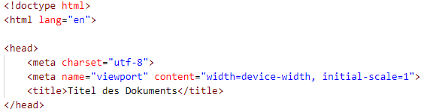

Abb. : *html*-Dokumentkopf

Im Anschluss folgt die Definition der Zeichenfläche mithilfe des canvas‑Elements und zusätzliche Gestaltung der html‑Seite. Danach folgt die eigentliche Programmlogik in einem neuen Programmblock (script‑Element). In diesem muss zunächst anhand der id des canvas auf die Zeichenfläche zugegriffen werden. Als Nächstes wird ein neues Interaktionsobjekt aus der g2-Bibliothek erstellt, dass später die grafische Animation und Interaktion erlaubt. Danach wird ein Selektor‑Objekt erstellt, das das interaktive „Ziehen“ und Bewegen (drag) der Nodes ermöglicht.

Anschließend folgt die Definition der Nodes, die später die Rolle der Drehgelenke der Kurbelschwinge übernehmen. Für jeden Node kann durch die x- und y-Attribute die Ausgangsposition, die Masse mit dem Attribut m und eine Beschriftung der Nodes mit dem label-Attribut angegeben werden. Des Weiteren ist es möglich gestellfeste Nodes durch das base‑Attribut zu kennzeichnen. In diesem Fall erhalten die Nodes eine unendliche Masse. Danach folgt die Definition der Constraints zwischen den einzeln Nodes. Hierfür wird zunächst mit der Funktion cstr() ein neues Constraint‑Objekt erstellt und mithilfe der Funktionen n2() eine Bindung zwischen zwischen zwei Nodes definiert. Jeder der Constraints erhält zur Identifizierung eine ID sowie einen Start- und Endnode (n1 und n2). Danach wird durch die Attribute len (Länge) und/oder ang (Winkel) die Art der Bindung zwischen den einzelnen Nodes definiert. Ist es erforderlich einen weiteren Node K mit einem festen Abstand zu den Nodes A und B zu definieren, kann mithilfe der Funktion n3() ein Constraint zwischen drei Nodes oder zwei einzelne n2-Constraints erstellt werden. Hier ist darauf hinzuweisen, dass die Verwendung zwei einzelner n2-Constraints immer einem einzelnen n3-Constraint vorzuziehen ist und deutlich bessere Berechnungsergebnisse liefert.

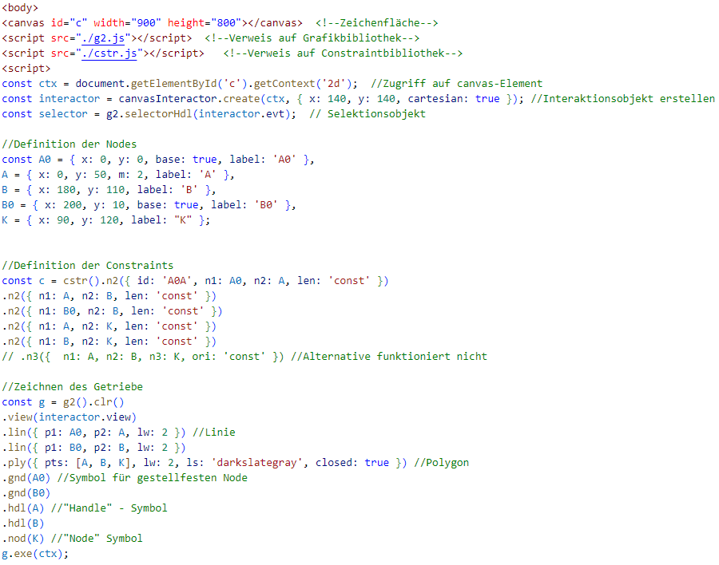

Abb. : Definition der Nodes und Constraints

Im Anschluss folgt das Zeichnen des Getriebes auf der Zeichenfläche. Hierfür werden die Funktionen der g2-Bibliothek, einer 2D-Grafik Bibliothek, basierend auf dem Command-Pattern, eingesetzt. Zuerst wird durch Aufruf der Funktion g2() ein neues g2-Objekt erstellt, die Zeichenfläche durch die Funktion clr() "gereinigt" und mithilfe der Funktion view() eine Koordinatentransformation der Zeichenfläche definiert. Im Anschluss folgt mit den Funktionen lin(), ply() und nod() das Zeichnen des Getriebes durch Linien und Kreise. Nodes die später mit der Maus interaktiv bewegbar sein sollen, werden durch die Funktion hdl() gezeichnet. Weitere verwendete Symbole bzw. Funktionen sind im Quelltext erläutert. Intern erstellt das g2-Objekt nun eine Befehlswarteschlange (Command-Queue) mit einem Zeiger (Pointer) zu den auszuführenden Funktionen. Erst durch Aufruf der Funktion exe(ctx) erfolgt das Zeichnen des Getriebes.

Abschließend erfolgt die Definition der Interaktions- und Animationsfunktionen mithilfe des Interactor-Objektes. Dieses ermöglicht es sobald bestimmte Ereignisse, sogenannte Pointer-Events auftreten eine grafische Änderung eines oder mehrerer canvas‑Elemente durchzuführen. Im Codeblock on('tick', (e)=>{...}) wird zunächst eine Funktion definiert, die bis zu 60x pro Milisekunde ausgeführt wird. Im Anschluss wird durch die Funktionen on('drag', (e)=>{...}) das interaktive Verschieben der durch die hdl()-Funktion gezeichneten Nodes ermöglicht und abschließend durch Aufruf der Funktion startAnimation() die Animation gestartet. Genauere Erklärungen zur Funktionsweise der beiden Bibliotheken können den Dokumentationen entnommen werden [2],[3]

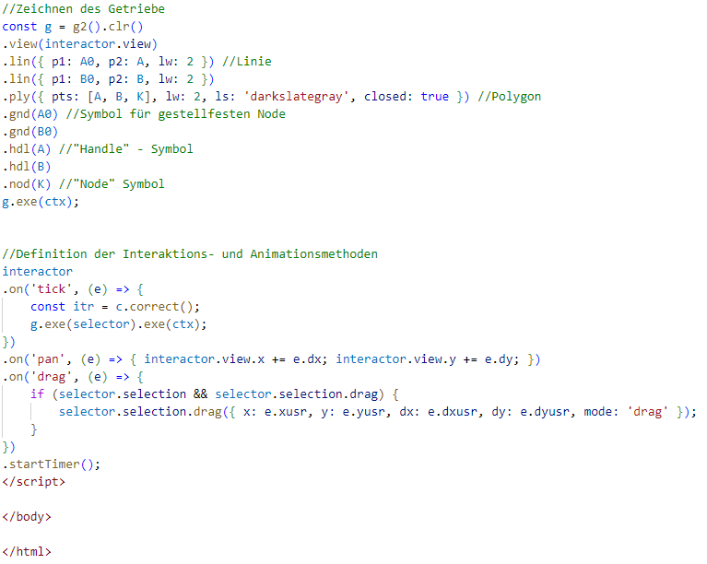

Abb. : Zeichnen des Getriebes und Definition der Interaktions- und Animationsfunktionen

Das Ergebnis des beschriebenen Beispiels ist die in Abb. 4 a) dargestellte Kurbelschwinge. Wird eine andere bzw. zusätzliche Gestaltung der Zeichenfläche gewünscht, können weitere Funktionen der *g2*-Bibliothek genutzt und/ oder eigene Symbole erstellt werden. Hierfür sei auf die ausführliche Dokumentation verwiesen [1].

Gegenüber anderen Programmen zur Mechanismensimulation, die auf der Zeichenfolge-Rechenmethode basieren, wie Geogebra, begnügt sich das Vorgehen mit einer sehr geringen Dateigröße und ist äußerst perfomant. Zum Vergleich: Zur Modellierung der gleichen Kurbelschwinge in Geogebra ist ein zusätzliches Programm und 17 Befehlsaufrufe notwendig, während die eigentliche Definition einer Kurbelschwinge mit dem impulsbasierten Verfahren nur 11 Befehle und kein zusätzliches Programm bedarf. Des Weiteren besitzt die html‑Datei der definierten Kurbelschwinge mit 3kB eine deutlich geringere Dateigröße gegenüber der Geogebra-Datei mit 15kB.

# Beispiele

Mit dem beschriebenen Verfahren lassen sich alle einschleifigen Koppelgetriebe (Abb. 4) problemlos und fehlerfrei simulieren. Des Weiteren ist die Animation deutlich komplexerer Getriebestrukturen, wie das der 14‑gliedrigen‑Tiefziehkurbelpresse (Abb. 5a) ebenfalls fehlerfrei möglich.

|  |  |
| --- | --- |
| a) | b) |
| c) | d) |
| Abb. : Kurbelschwinge, exzentrische Schubkurbel, Kurbelschleife, Kreuzschubkurbel | |

Der Stephenson II Mechanismus (Abb. 8a) ist bekanntlich analytisch nicht lösbar. Das beschriebene iterative Lösungsverfahren hingegen führt auch in solchen Fällen zuverlässig zu einer Lösung. Auch die Veranschaulichung wichtiger Lehrsätze aus dem Bereich der Mechanismentechnik ist möglich. In Abb. 7a ist der Satz von Bobillier [5] dargestellt, der mit dem Verfahren als grafisch interaktive Animation aufbereitet wurde. Mit diesem ist es möglich den Wendekreis einer bewegten Ebene zu ermitteln.

|  |  |
| --- | --- |
|  |  |
| Abb. : Stephenson II Mechanismus; Satz von Bobillier | |

Wird das Interaktionsobjekt um einige Funktionen erweitert können Bahnkurven einzelner Nodes gezeichnet und zusätzliche Informationen wie der Drehwinkel der Kurbel oder dem Winkel zwischen Koppel und Schwinge angezeigt werden. In Abb. 6a wurde das Verfahren genutzt, um die zweiteilige Koppelkurve einer Kurbelschwinge und in Abb. 6b den Übertragungswinkel zwischen Koppel und Schwinge darzustellen.

|  |  |
| --- | --- |
| a) | b) |
| Abb. : Satz von Bobillier, Übertragungswinkel | |

Werden zusätzliche grafische Symbole benötigt, kann die g2‑Bibliothek um einige benutzerdefinierte Symbole und Befehle erweitert werden. Zur grafischen Gestaltung der Getriebe in Abb. 5 wurde die Bibliothek um einige zusätzliche mit den an der Professur Montage und Handhabungstechnik häufig verwendeten Getriebesymbolen erweitert. In Abb. 5b) ist ein Textilmaschinenmechanismus mit langer Rast dargestellt.

|  |  |
| --- | --- |
| a) | b) |
| Abb. : 14‑gliedrige‑Tiefziehkurbelpresse, Textilmaschine | |

Alle hier vorgestellten Beispiele mit Quellcode können [4] entnommen werden.

# Fußnoten

Fußnoten werden mit „Verweise“ → „Fußnote einfügen“ gesetzt[1].

Literatur

1. Gössner, S., "Fundamentals for Web-Based Analysis and Simulation of Planar Mechanisms", EuCoMes 2018, Proceedings of the 7th European Conference on Mechanism Science, Springer (2018).
2. Gössner, S., "g2", URL: (<http://goessner.github.io/g2/>).
3. Gössner, S., "Make your HTML canvas Interactive", URL:https://goessner.github.io/canvasInteractor/, (April 2022).
4. Schnabel, P., “Beispiele Getriebetagung 2022”, URL: (<https://github.com/Pasquale19/Beispiele_GT2022>.)
5. Gössner, S. .„ Symplectifying Bobillier's Construction“, Researchgate, DOI: . 10.13140/RG.2.2.15638.16961 (2020)

1. Fußnote mit Referenz [4]